揭阳市网上信访投诉平台操作指引
根据广东省信访局的统一部署和要求，揭阳市信访局已于2020年7月28日正式启用“揭阳市网上信访投诉平台”，为方便您通过网上进行信访，现将操作流程展示如下。
步骤一 打开网上信访网站：
（https://ts.gdwsxf.gd.gov.cn/jy/web/index）
进入“揭阳市网上信访投诉平台”页面后，点击右方“统一认证登录”按钮，进行账户登录。

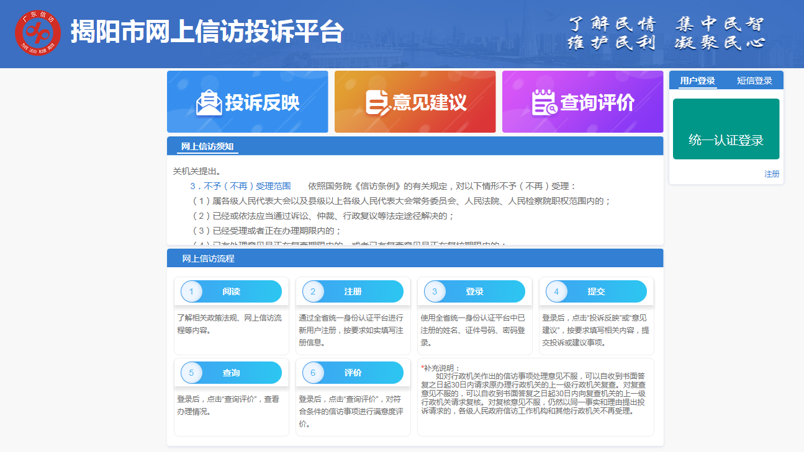

步骤二 进入登录页面后，打开微信使用右上角扫一扫登录后可在“账户安全”修改账户及密码。

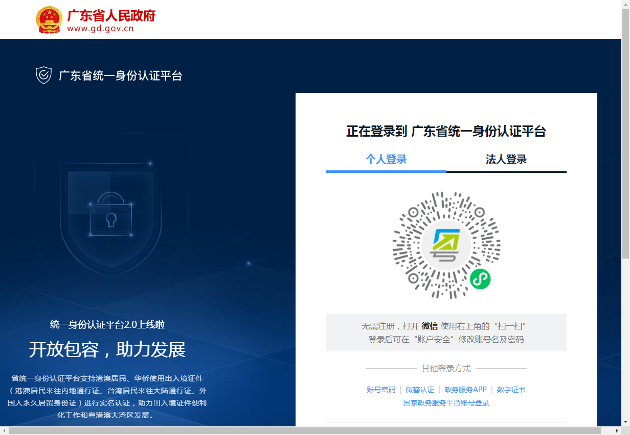
步骤三 登录进入“揭阳市网上信访投诉平台”页面后，请选择您需要提交的诉求类型“投诉反映”或“意见建议”。

①如您选择“投诉反映”，将进入“投诉须知”页面，点击“同意”后进入我的投诉记录点击右下方“我要投诉”。

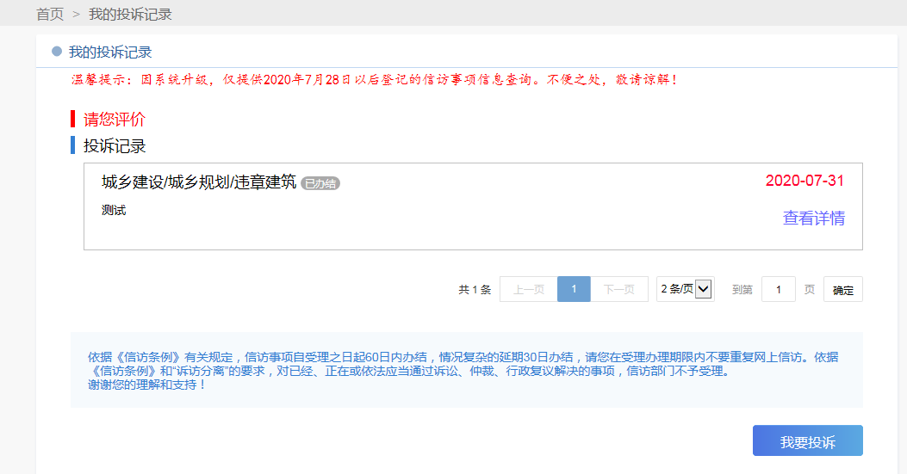
当进入“我要投诉”页面，阅读相关提醒内容后，选择您的“信访目的”，并按您的诉求实际情况选择是否有复查复核意见、是否有仲裁裁决、是否法院已受理、是否已行政复议等选项，这有利于工作人员对于您基本诉求的甄别，确保您的诉求能准确及时转交到有关部门。完成相关选项请点击“下一步”，进入“投诉请求”内容填写页面。
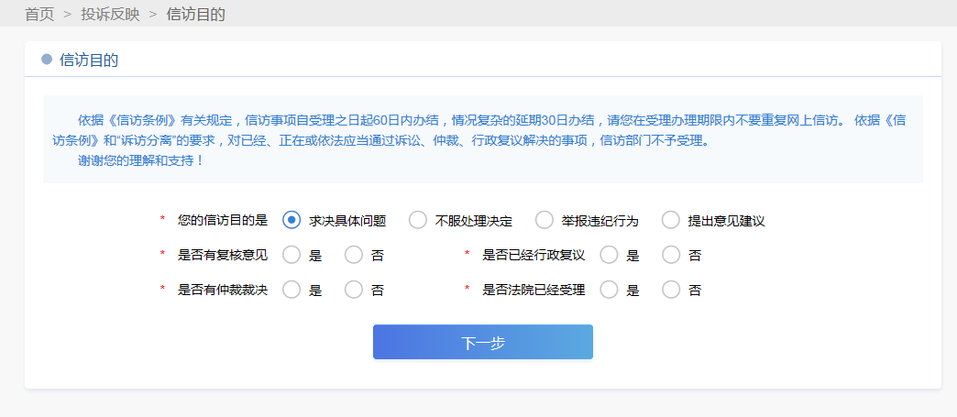
“投诉请求内容”填写：第一步填写“问题发生时间”、“问题事发地”、“问题分类”，这有利于我们工作人员更好地甄别您的诉求，减少甄别环节的时间，更准确及时的转交给有关部门处理;第二步“投诉内容”栏填写您需要反映的诉求，内容填写不超过1000字，如您反映的具体内容比较多，或者有图片等依据材料，您可选择“添加附件”，将有关依据添加到附件栏，此处单个附件不得超过10M，最多只能添加5个附件;第三步您填写完所有信息，确认无误后点击“提交”即可完成您的操作。
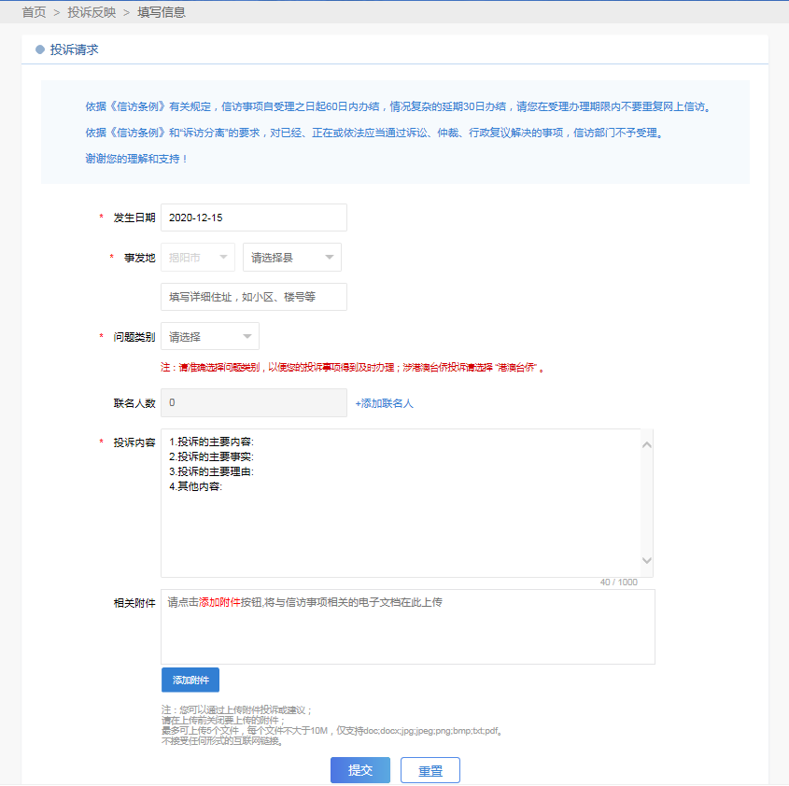
②如您选择“意见建议”，将进入“建议须知”，点击“同意”后进入我的建议记录点击右下方“我要建议”。
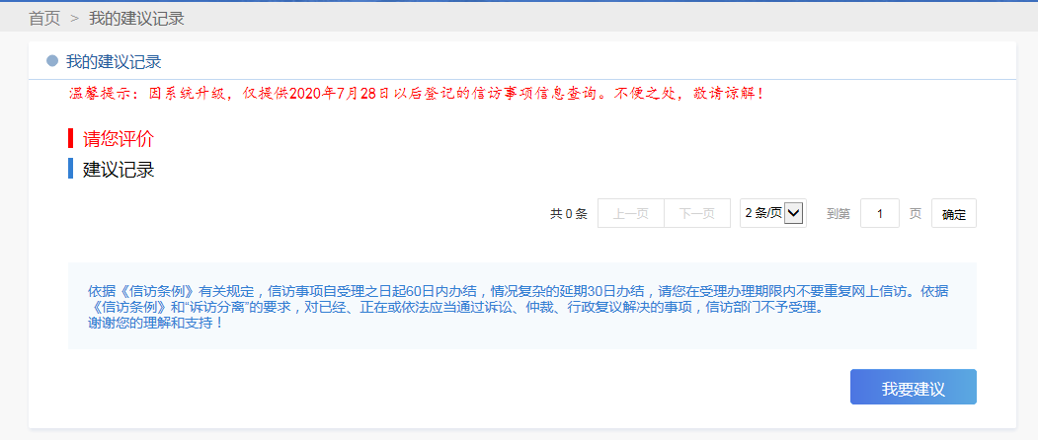
进入“我要建议”页面后，填写意见建议时，第一步选择“建议分类”，请您根据实际情况认真选择，这有利于我们准确的甄别您的诉求，转交给有关部门及时处理;第二步在“建议内容”栏填写您需要反映的内容，内容填写不超过1000字，如您反映的具体内容比较多，或者有图片等依据材料，您可选择“添加附件”，将有关依据添加到附件栏，此处单个附件不得超过10M，最多只能添加5个附件;第三步您填写完所有信息，确认无误后点击“提交”即可完成您的操作。
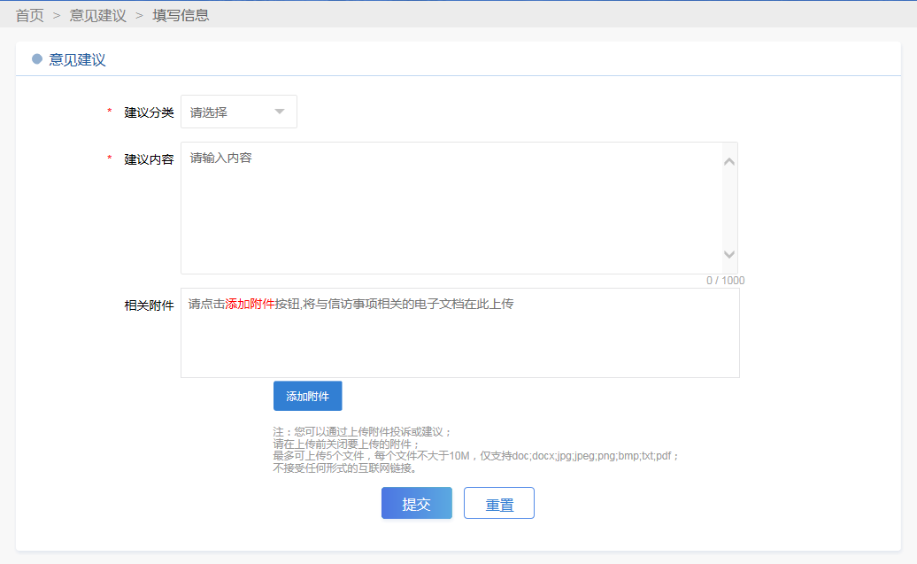

步骤四 信件查询。如您的诉求属于2020年7月28日0:00之后通过“揭阳市网上信访投诉平台”提交的，请点击网站上方的“查询评价”进行查询。
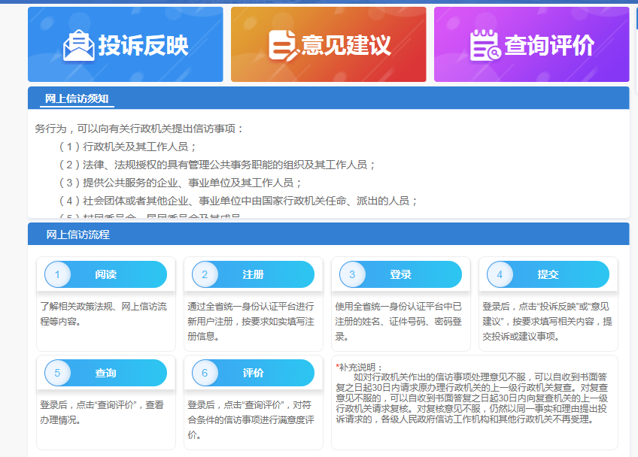
进入“查询评价”页面，在相应的输入框中输入姓名、查询码及验证码，点击“提交”即可查询。

